二信高中111學年度學校辦理校長及教師公開授課
共同備課紀錄表
教學時間： 112/05/12 教學班級： 101 教學領域： 英文 教學單元： 單複數動詞
教 學 者： 潘雅馨 觀 察 者： 游品峰 觀察前會談時間： 112/05/05

教案
- 教材內容：
單數名詞動詞需加＂ｓ＂
加強孩子們的單複數名詞概念，從名詞轉換成代名詞，何時動詞需加＂ｓ＂

- 教學目標：
1. 學生可以分辦單數名詞及複數名詞
2. 學生可以把名詞換成代名詞
3. 學生可以分辦何時動詞需要加”s”

- 學生經驗：
透過生活中的事物，該孩子們知道並分辦單複數名詞及相對應的動詞形式
老師在課堂上播放影片，讓學生去與生活做連結，慢慢了解單複數概念

- 教學活動：
1.透過投影圖片，孩子回答題，從回答問題延伸練習句子結構。
2.個別分享(individual sharing)：鼓勵學生舉手回答問題，並給予Dojo points作為獎勵
3.課堂練習(worksheet)：用worksheet裡面的練習題目讓學生鞏固知識和記憶
4.老師批閱(correction)：透過老師個別的批閱和1對1教學，了解學生個別的問題並給出適當的提醒

- 教學評量方式：
1. 舉手問答：透過每個人舉手回答，來了解學生是否能分辦單複數及相對應的動
詞形式
2. 課堂練習：worksheet的批閱也可以了解學生在文字理解和字母的書寫是否有
進步

二信高中111學年度學校辦理校長及教師公開授課
觀課紀錄表
教學班級 | 1 年 1 班 | 觀察時間 | 112 年 5 月 12日 第 5 節
教學領域 | 英文 | 教學單元 | 單複數動詞
教 學 者 | 潘雅馨老師 | 觀 察 者 | 游品峰老師
層  面 | 檢核  項目 | 檢核重點 | 優  良 | 普  通 | 可改進 | 未呈現
教  師  教  學 | 1.清楚呈現教材內容 | 1-1 有組織條理呈現教材內容
 |  | 1-2 清楚講解重要概念、原則或技能
 |  | 1-3 提供學生適當的實作或練習
 |  | 1-4 設計引發學生思考與討論的教學情境
 |  | 1-5 適時歸納學習重點
 | 2.運用有效教學技巧 | 2-1 引起並維持學生學習動機
 |  | 2-2 善於變化教學活動或教學方法
 |  | 2-3 教學活動融入學習策略的指導
 |  | 2-4 教學活動轉換與銜接能順暢進行
 |  | 2-5 有效掌握時間分配和教學節奏
 |  | 2-6 使用有助於學生學習的教學媒材
 | 3.應用良好溝通技巧 | 3-1 口語清晰、音量適中
 |  | 3-2 運用肢體語言，增進師生互動
 |  | 3-3 教室走動或眼神能關照多數學生
 | 4.運用學習評量評估學習成效 | 4-1 教學過程中，適時檢視學生學習情形
 |  | 4-2 學生學習成果達成預期學習目標
班  級  經  營 | 5.維持良好的班級秩序以促進學習 | 5-1維持良好的班級秩序
 |  | 5-2適時增強學生的良好表現
 |  | 5-3妥善處理學生不當行為或偶發狀況
 | 6.營造積極的班級氣氛 | 6-1引導學生專注於學習
 |  | 6-2布置或安排有助學生學習的環境
 |  | 6-3展現熱忱的教學態度
授課教師： 觀課教師：

二信高中111學年度學校辦理校長及教師公開授課
活動照片

授課老師: 游品峰老師

演示日期 | 112 年 5 月 12 日第 5 節 | 科目 | 演示章節(內容)
 |  | 英文 | 單複數動詞
成果照片 |  | 成果照片
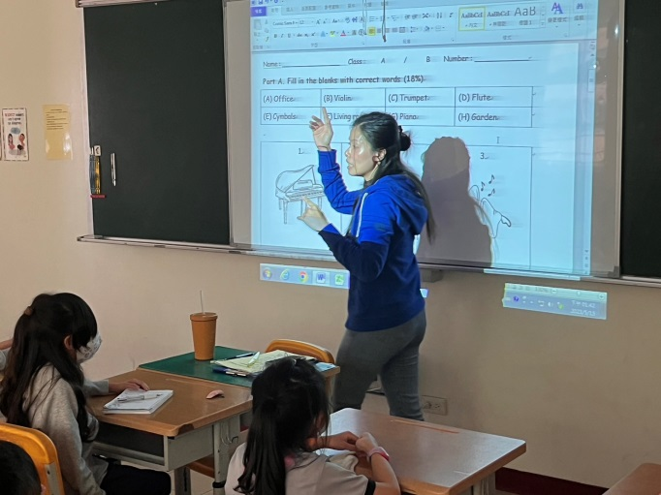 |  | 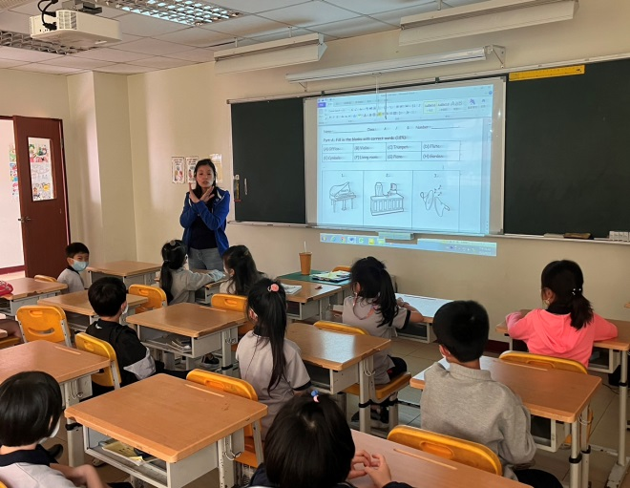
觀課老師：

二信高中111學年度學校辦理校長及教師公開授課
議課紀錄表
教學時間： 112 / 05 / 12 教學班級： 101 教學領域： 英文 教學單元：單複數動詞
教 學 者： 潘雅馨老師 觀 察 者： 游品峰老師 觀察後會談時間： 112 / 05 / 16
一、教學者教學優點與特色：
1. 發音清晰：學生能理解老師想表達的內容
2. 活動多元：利用不同方式來讓孩子們練習，如問答、寫作練習、影片欣賞、遊
戲方式。
二、教學者教學待調整或改變之處：
1. 進度安排：由於上課都是集體問答，個人練習比較少，建議可以有些時間做一
對一練習。

三、對教學者之具體成長建議：
在課程安排和節奏方面不錯，展現了專業知識和能力。不過，有一個地方可以進一步改進，那就是增加遊戲型活動的安排。建議您的老師可以在課堂中增加一些適合年齡的小遊戲，以促進孩子們的英文學習。這些遊戲可以涉及語言聽力、口說、閱讀和寫作等不同方面，並設計成有趣且具有挑戰性的形式。這樣的遊戲可以激發孩子們的興趣和動機，同時讓他們在玩樂中無意識地學習和鞏固所學的英文知識。
透過這些遊戲型活動，孩子們可以積極參與並展現他們的語言能力，同時培養他們的合作和溝通技巧。老師可以結合課程內容和學生的興趣，設計有趣且有目標的遊戲，使學習變得更加互動和生動。

授課教師： 觀課教師：

